«8 Марта-Мамин день». 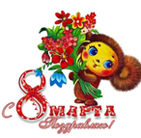
Подготовила воспитатель: Харатян К.В.

Весенний лучик пусть пробьется
Пусть не скрывает солнце тень.
С утра пусть каждый улыбнется –
Сегодня праздник – женский день!!!

Наступила долгожданная весна. А это значит, что в начале марта мы отмечаем самый весенний, самый нежный и самый красивый праздник. 8 Марта — это день, когда дети ждут, чтобы поздравить своих любимых мам, бабушек, сестер. Особых поздравлений удостаиваются наши любимые мамочки, ведь для каждого человека мама – самый близкий и родной человек на земле.
7 марта в нашей группе № 9\13 состоялся утренник, посвященный такому прекрасному празднику. На утреннике наши дети рассказывали праздничные стихотворения, пели красивые песенки, танцевали и участвовали вместе со своими мамами в конкурсах. Для них были подготовлены конкурсы, забавные танцы - «Бабушкин помощник», «Комплимент для мамы». Конечно, какой праздник без веселых героев. Нас посетили герои любимого мультфильма «Простоквашино». Было очень весело и интересно играть с нашими героями. Они оставили неизгладимые впечатления!
Не обошлось и без подарков! В конце ребята вручили мамам подарки, сделаны своими руками. На такой красивой ноте завершился наш весенний праздник, доставивший много радости и приятных впечатлений всем гостям.
Всю неделю в детском саду витала праздничная атмосфера. Повсюду были слышны поздравления от коллег, родителей. Особенно приятно было видеть улыбающиеся лица всех мам и бабушек наших детей, то, с каким умилением они получали сделанные своими руками подарки от своих дочек и сыночков, которые с такой гордостью и любовью дарили их своему самому дорогому человеку на земле – своей маме!
Мы смотрим на наших детей и думаем – жизнь продолжается! А значит, всё хорошо!
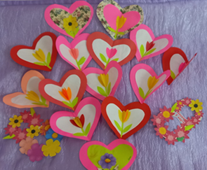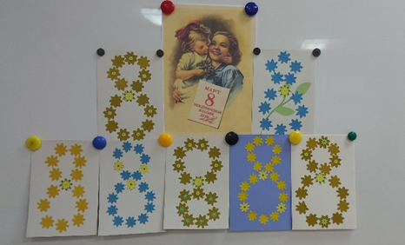
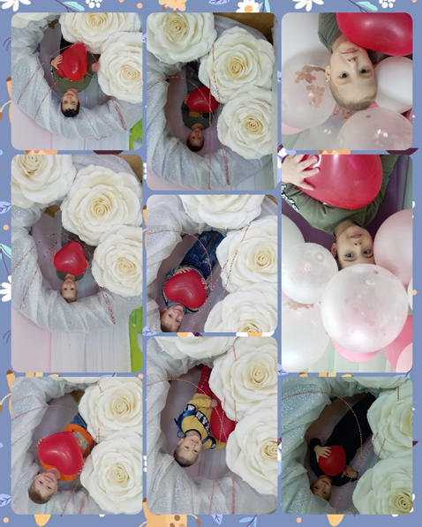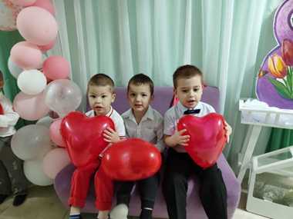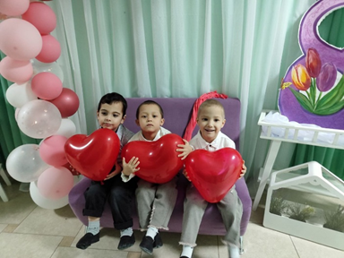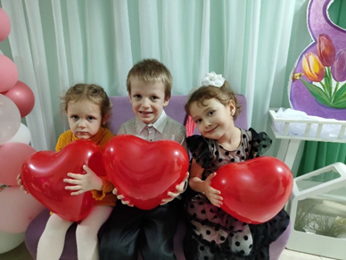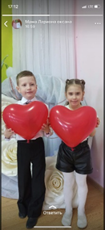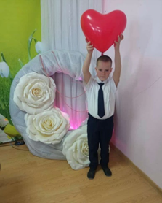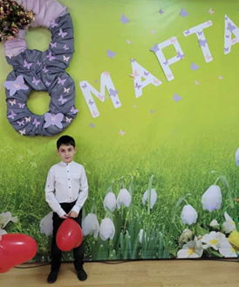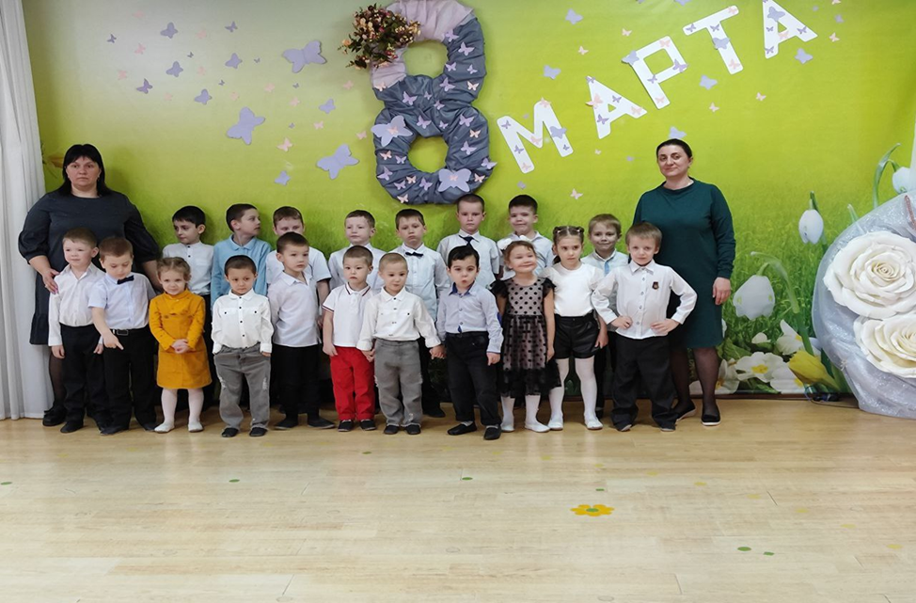
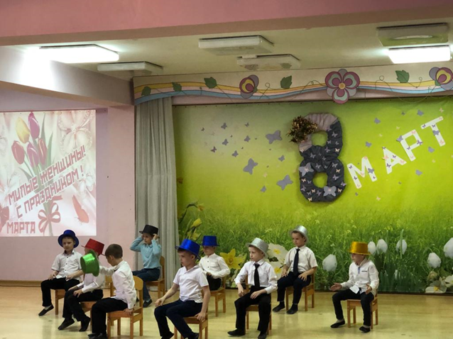 «Комплемент для мамы»
«Бабулины помощники» 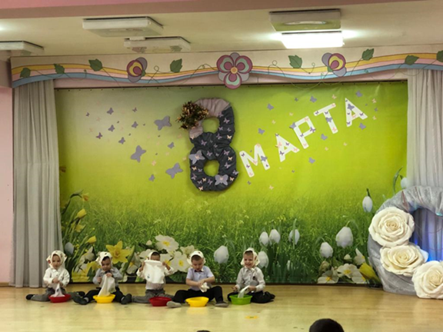
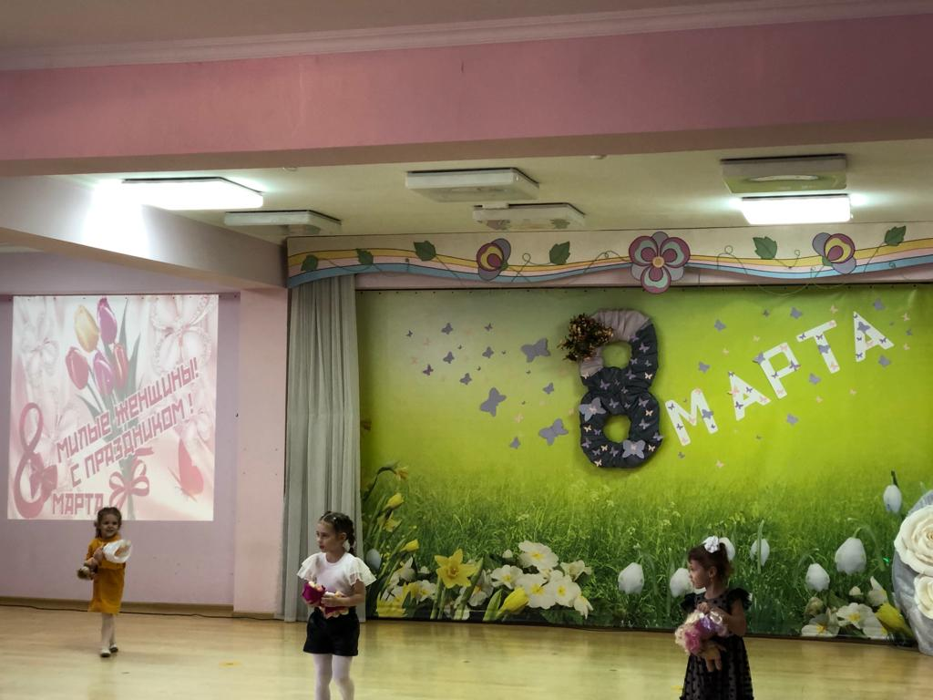 «Папа подарил мне куклу»
